Муниципальное Автономное Дошкольное Образовательное Учреждение
города Нижний Тагил детский сад «Детство» СП детский сад №87

Проект деятельности воспитателя по развитию выразительности речи старших дошкольников через театрализованную деятельность

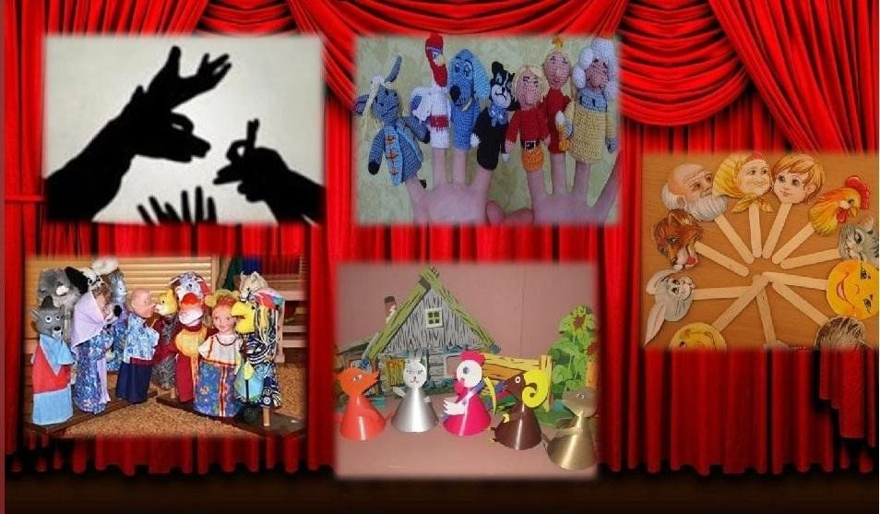

Разработала воспитатель: Прыткова Е.М.

2023- 2024 год

Актуальность разработки проекта: в настоящее время российское образование активно изменяется, связанно это с необходимостью в разработке новых педагогических моделей, которые будут соответствовать обществу. Федеральный государственный образовательный стандарт дошкольного образования нового поколения ориентирован на главный результат образования — становление личностных характеристик выпускника. Одной из проблем дошкольной педагогики является развитие выразительности речи. Выразительность речи обеспечивает не только развитие коммуникативных навыков, но и играет решающую роль в формировании личности через речевое самовыражение. В силу названных особенностей, театрализованная деятельность является эффективным средством формирования выразительности речи, так как она способствует раскрытию перед детьми красоты и меткости русского языка, обогащая тем самым детскую речь.
В «Концепции дошкольного воспитания» сказано, что главным орудием общения и обобщения опыта деятельности является речь. Речь — это необходимое условие социальной активности каждого члена общества, средство для развития интеллекта [1].
Советский психолог Л. С. Выготский писал: «Чем выразительнее речь, тем более она речь, а не только язык, потому что чем выразительнее речь, тем больше в ней выступает говорящий; его лицо, он сам» [11]. Выразительность речи проявляется индивидуальностью, неповторимостью и уникальностью человека, и является показателем уровня речевой культуры личности.
Старший дошкольный возраст — это период активного формирования индивидуальности, когда сферы чувств и умственных способностей едины, что позволяет проявлять самостоятельность и индивидуальность ребенка в разных видах деятельности. Старший дошкольник, владеющий выразительными средствами языка, чувствует себя более раскованно и уверенно в любой обстановке благодаря тому, что может адекватными средствами выразить мысли и эмоции, показать свою творческую индивидуальность.
Для стимулирования речевой выразительности способствует вовлечение детей в игровую деятельность. В. А. Сухомлинский делал упор: «Игра — огромное светлое окно, через которое в духовный мир ребенка вливается живительный поток представлений, понятий об окружающем мире. Игра — это искра, зажигающая огонек пытливости и любознательности» [45]. Для речевого развития большего подходят театрализованные игры. Благодаря таким играм создаются ситуации, в которых дети вступают в общение, раскрывают себя, проявляют свою индивидуальность.
Такие психологи, как Л. С. Выготский, Б. М. Теплов, А. В. Запорожцев, Т. Н. Доронова, Э. Г. Чурилова, в своих научных исследованиях рассматривали выразительность речи как главный способ в формировании личности ребенка. А проблемы организации театрализованной деятельности в дошкольной педагогике изучали О. В. Акулова, Л. В. Артемова, Т. Н. Караманенко, М. Д. Маханева и др.
Для развития выразительности речи необходима организация условий, в которых театрализованная деятельность будет помощником в формировании навыков детей. Если педагог правильно создал творческий процесс, то это поможет в выборе наилучших направлений, форм и методов работы по развитию речи. А также поможет в разработке новых форм общения с детьми, индивидуальном подходе к каждому ребенку, нетрадиционных путях взаимодействия с семьей и т. д.
Театрализованная деятельность имеет развивающийся потенциал в образовательном и воспитательном процессе детского сада, что, в свою очередь, показывает о потребности в ее развитии. При этом формирование театрализованной деятельности дошкольников невозможно без выявления и создания необходимых педагогических условий.
Цель проекта: повысить уровень развития выразительности речи старших дошкольников через театрализованную деятельность.
Задачи:
- Знакомить с театральной терминологией, с видами театрального искусства, театральными профессиями.
- Развивать интерес к сценическому искусству.
- Расширять практические умения театрализованной деятельности (умение передавать в импровизации настроение музыки; умение двигаться по сценической площадке; умение пользоваться разнообразными жестами и мимикой; речевое дыхание, правильную артикуляцию, дикцию; чувство ритма и координацию движений, использование лексических, синтаксических, фонетических средств выразительности речи).
- Формировать творчество детей (фантазию, воображение; способность создавать образы живых существ с помощью выразительных пластических движений; творчество в создании декораций, костюмов).
- Воспитывать культуру поведения в театре.
Участники проекта: дошкольники старшей группы (5 – 6 лет).
Планируемый срок реализации проекта: 3 месяца (12 занятий). Занятия театрализованной деятельности проводятся 1 раз в неделю, во вторую половину дня, продолжительность занятия — 30-35 минут. После реализации проекта предполагается повторное использование диагностики.
Проект включает в себя занятия театрализованной деятельности, которые представлены в тематическом плане в таблице 3. Разработка проекта проходила на основе методических разработок М. Д. Маханевой, Э. Г. Чуриловой, А. В. Щеткина.
Представленный проект может использоваться воспитателем на занятиях театрализованной деятельности.
Прогнозируемые результаты: использование описанной нами методики работы по развитию выразительности речи в театрализованной деятельности будет способствовать повышению уровня развития выразительной речи у старших дошкольников.

Тематическое планирование занятий по развитию выразительности речи

№  п/п | Тема занятия | Содержание занятия | Ожидаемый результат
1 | 2 | 3 | 4
1 | С другой стороны занавеса | - Беседа об устройстве театрального здания «Как устроен театр?» (с использованием слайдов презентации).  - Игра «Превращение комнаты».  - Игра «Куклы: веселая и грустная».  - Игра «Закончи предложение словом — неприятелем». | Знают устройство театрального здания. Умеют применять фантазию, воображение. Используют антонимы и знают эмоции. Могут подбирать антонимы и составлять с ними предложения.
2 | Ты настоящий писатель и актер | - Упражнения «Мыльные пузыри» и «Веселый пятачок».  - Произнесение скороговорки «Шесть мышат в камышах шуршат».  - Игра «Придумай похожее слово».  - Знакомство с понятием «пантомима», изображение героев сказки с помощью пантомимы. | Имеют правильное речевое дыхание, дикцию и артикуляцию. Знают понятие пантомима. Умеют с помощью пантомимы передавать характеры героев сказки. Используют в своей речи синонимы.
3 | Золотая сказка | - Игра «Что мы делали, не скажем, но зато мы вам покажем!».  - Исполнение сказки «Курочка Ряба» с помощью пантомимы.  - Творческая игра «Что за сказка?».  - Игра «Ласковые слова». | Расширяют представления о возможностях пантомимы (мимика и жесты). Умеют применять фантазию, воображение, творческие способности, навыки действий с воображаемыми предметами. Умеют с помощью пантомимы передавать характеры героев сказки. Имеют интерес к сценическому искусству. Использую в своей речи синонимы.

Продолжение таблицы
1 | 2 | 3 | 4
4 | Перед занавесом | - Викторина «Знаешь ли ты театр?».  - Разыгрывание этюда «Мы пошли в театр».  - Игра «Из какой это сказки?».  - Игра «Покажи без слов». | Расширяют знания о театре, правилах поведения в нем. Знают понятия «мимика», «жесты», развивают выразительность жестов, мимики, голоса. Используют фразеологизмы и имеют интерес к художественной литературе.
5 | Наши эмоции | - Беседа об эмоциях человека, рассматривание пиктограмм.  - Разыгрывание этюдов на разные эмоции: «Сердитый дедушка»; «Один дома» (страх); «Про Таню» (горе и радость); «Клоун удивился» (удивление).  - Игра «Узнавание».  - Игра «На выставке». | Умеют распознавать эмоциональные состояния по мимике: «радость», «грусть», «страх», «злость». Умеют подбирать нужную графическую карточку с эмоциями в конкретной ситуации и изображать соответствующую мимику у себя на лице. Используют прилагательные и эпитеты.
6 | Маленькие этюды | - Беседа о способах передачи эмоций.  - Игра «Узнай эмоцию».  - Упражнение «Изобрази эмоцию».  - Игра «Придумай загадку». | Знают эмоции и способы их передачи. Умеют передавать эмоции героев, а также работать с воображаемыми предметами. Имеют интерес к сценическому искусству. Используют метод сравнения и метафор.
7 | Театр поет и танцует | - Беседа о видах театра, о музыкальном театре.  - Игры на развитие двигательных способностей: «Не ошибись», «Голова или хвост», «Гипнотизер».  - Музыкально-пластические импровизации: «Подарок», «Первая потеря», «Заколдованный лес». | Знают виды театра, музыкальный театр. Имеют чувство ритма и координацию движений, а также двигаться по сценической площадке, не сталкиваясь друг с другом. Имеют навыки передавать настроение с помощью выразительных пластических движений, а также передачи в импровизации настроение музыки.
8 | Драматический театр | - Беседа о видах театра, драматическом театре. Игра на дыхание «Эхо».  - Артикуляционная гимнастика («Зарядка для шеи и челюсти»).  - Упражнения на отработку звучания звуков («Больной зуб», «Капризуля», «Колокольчики»).  - Игры «Что бывает круглым?», «Какой предмет?» | Знают виды театра, драматический театр. Умеют применять воображение и внимание. Пополняют словарный запас. Развивают правильную артикуляцию, дикцию, речевое дыхание. Имеют представление о величинах и классификаций по признакам.
Продолжение таблицы
1 | 2 | 3 | 4
9 | Кто работает в театре. Кукольный театр. | - Беседа о театральных профессиях.  - Разыгрывание этюдов по сказке «Три медведя».  - Изготовление кукол для настольного театра «Три медведя» (совместно с родителями).  - Игры «Посылка», «Сосед-чудак». | Знают театральные профессии. Имеют интерес к театру и театрализованной деятельности. Знают профессию мастер-кукольник, изготавливая кукол для настольного театра. Используют многозначные слова и омонимы.
10 | Настольный театр | - Беседа о поведении актеров и зрителей во время представления.  - Исполнение сказки «Три медведя» с помощью настольного театра.  - Обсуждение представления.  - Игры «Добавь слово», «Распутай слова», «Зачем нам эти вещи». | Расширяют представление о театре, поведении актеров и зрителей во время представления. Развивают интерес к театру и театрализованной деятельности. Имеют навыки исполнения с помощью настольного театра. Умеют составлять распространенные и сложноподчиненные предложения.
11 | Хвостатый хвастунишка | - Беседа по содержанию сказки Я. Пинясова «Хвостатый хвастунишка».  - Слушание сказки с музыкальными фрагментами.  - Рассматривание иллюстраций к сказке.  - Характеристика героев сказки.  - Изображение героев сказки с помощью пластических движений. | Расширяют представление о музыке и иллюстрациях как важных средствах выразительности. Умеют давать характеристику героев сказки по литературному произведению, иллюстрациям и музыкальным фрагментам. Умеют создавать образы живых существ с помощью выразительных пластических движений.
12 | Театральные истории | - Игра «Одно и то же по-разному».  - Игра «Превращение предмета».  - Игра «След в след».  - Игры «Сосчитай вопросы», «Ситуации». | Расширяют представления о театре. Имеют интерес к театру и театрализованной деятельности. Умеют применять воображение, фантазию, согласованность действий, навыки действовать с воображаемыми предметами. Умеют определять вопросительные и восклицательные предложения.

Ниже описаны педагогические условия развития театрализованной деятельности старших дошкольников, которые были созданы для проведения занятий.
Первое с чего мы начинаем развитие театрализованной деятельности, а также это является педагогическим условием — знакомство с театром, его особенностями, видами, театральными профессиями. Для этого проводить беседы, в которых использовать слайды презентаций: об устройстве театрального здания, видах театра (музыкальном, драматическом, кукольном), театральных профессиях (актеры, режиссер, дирижер, театральный художник, осветитель, бутафор и др.). Благодаря родителям осуществить посещение несколько театров. Дошкольники посмотрят спектакли: «Василиса Прекрасная» в Драматическом театре, «Дюймовочка» в Кукольном театре, «Щелкунчик» в Молодежном театре.
Чтобы дети знали, как правильно себя вести в театре, перед каждым посещением проводить беседы. Например, на занятии по теме «Перед занавесом» разыгрывался этюд «Мы пошли в театр», на занятии по настольному театру была проведена беседа о поведении актеров и зрителей во время представления. На занятиях № 7, № 8, № 9 изучить виды театров, театральные профессии.
На четвертом занятии викторина «Знаешь ли ты театр?», в ней проверялись знания детей об устройстве театрального здания, видах театра, театральных профессиях, значении театра в жизни людей. Викторина в основном играла роль мотивации для детей, в изучении театра, но при этом она помогает педагогу определить вопросы, которые вызвали затруднения у детей. Это поможет в организации дополнительных занятий, которые будут содержать в себе вопросы, которые вызвали сомнения.
Практические и творческие умения дошкольников относятся ко второму условию развития выразительности речи. К ним относятся: умение передавать в импровизации настроение музыки; умение двигаться по сценической площадке; умение пользоваться разнообразными жестами и мимикой; чувство ритма и координацию движений. Для развития таких навыков подходят упражнения. В комплексе предлагаются музыкально-пластические импровизации, которые формируют технику передачи настроения через движения, например, «Подарок», «Первая потеря», «Заколдованный лес», «Хвостатый хвастунишка». Для развития чувства такта, координации движений, умения напрягать и расслаблять мышцы, размещаться на сценической площадке и двигаться по ней, не мешая другим, помогают пластические упражнения и игры «След в след», «Не ошибись», «Голова или хвост», «Гипнотизер».
Ко второму условию развития выразительности речи относят пантомиму, ее определение и технику. На занятии по теме «Ты настоящий писатель и актер» педагог рассказывает о виде театрального представления — пантомима, затем сочиняет сказку и приглашает детей показать персонажей сказки без слов. Персонажи сказки могут быть одушевленными или неодушевленными предметами, роли без слов или же со словами, которые педагог произносит за место ребенка. Педагогу важно мотивировать детей к придумыванию разных деталей и мелочей к своим персонажам. Закрепить полученные навыки пантомимы можно, использую такие игры, как «Что мы делали не скажем, но зато мы вам покажем!», «Покажи без слов», а также в пантомимических упражнениях, которые проводятся в процессе подготовки к исполнению сказок. Творческая игра «Что за сказка?» является усложнением для детей, т. к. они самостоятельно придумывают пантомиму по сказке и показывают ее.
Важно расширять представление детей об эмоциях. Для этого проводятся беседы об эмоциях человека, способах их передачи, рассматривание фотографий и пиктограмм, например, на занятиях № 5 и № 6. Понимать и определять чувства, изображенных на картинках, проводить занятия у зеркала, демонстрировать свои навыки в этюдах можно в упражнения и играх таких, как «Узнай эмоцию», «Изобрази эмоцию», «Сердитый дедушка», «Один дома», «Про Таню», «Клоун удивился», «Куклы: веселая и грустная». Помочь детям в понимании эмоций и чувств можно с использованием музыки. Например, педагогом проводится слушание сказки «Хвостатый хвастунишка» с музыкальными фрагментами, рассматриванием изображений, помимо этого показ героев используя пластические движения под музыку.
Фантазия, воображение дошкольников развиваются посредством специальных театральных игр. Например, «Одно и то же по-разному», в которой нужно оправдать свое поведение какими-либо причинами. Игры «Превращение комнаты» и «Превращение предмета» также помогают в развитии фантазии и воображения. Разыгрывание этюдов по литературным произведениям дает широкие возможности для развития творчества детей. Так при драматизации отрывков из сказки «Три медведя» дети распределяются на группы и показывают отрывки из сказки по своему желанию. Творчество детей проявляется и в создании декораций, кукол, костюмов. На занятие по теме «Кто работает в театре. Кукольный театр» приглашают родителей детей, с их помощью изготавливают кукол для настольного театра «Три медведя» из ваты, чулок и проволоки, рисуют декорации, приглашения, изготавливают бутафорию к спектаклю, а изготовление кукол заканчивают дома.
Третье условие — развитие синтаксических и лексических средств выразительности, правильное составление простых и сложных предложений —представлено в проекте следующим образом. В каждую тему занятий обязательно включено 1-2 упражнения, направленные на развитие различных средств выразительности речи. Для развития лексических средств речи проводят такие игры, как «Куклы: веселая и грустная», «Закончи предложение словом — неприятелем», они учат детей использовать и составлять предложения с антонимами. В занятиях № 2 и № 3 игры «Придумай похожее слово», «Ласковые слова» направленны на использование в речи синонимов. Для использования фразеологизмов и прививания интереса к художественной литературе, используются игры, например, «Из какой это сказки». В 5 и 6 занятиях проводились игры на формирование навыков использования в своей речи прилагательных и эпитетов, а также методов сравнения и метафор. В играх «Посылка», «Сосед-чудак» учат детей применять в своей речи многозначных слов и омонимов.
В занятиях № 10 и № 12 представлены упражнения на развитие синтаксических средств выразительности речи. Например, игры «Добавь слово», «Распутай слова», «Зачем нам эти вещи?» учат навыкам составления распространенных и сложноподчиненных предложений, в том числе составление предложений из слов. Игры «Сосчитай вопросы», «Ситуации» помогут детям приобрести знания в определении вопросительных и восклицательных предложений.
Фонетические средства речи направлены на развитие правильного речевого дыхания, артикуляция, дикции. В частности, упражнения «Мыльные пузыри», «Эхо» развивают правильное дыхание, упражнения «Больной зуб», «Капризуля», «Колыбельная» ориентированы на развитие свободы звучания. Для развития артикуляции использовались упражнения «Веселый пятачок», зарядка для шеи и челюсти; а также произношение скороговорок.
В 8 занятии проводились упражнения на формирование представлений о величине и классификации по признакам, а именно, «Что бывает круглым?» и «Какой предмет?».
Одним из обязательных условием развития театрализованной деятельности дошкольников — является подготовка предметно-развивающей среды. В течение всего года педагог должен пополнять театральный уголок, имеющейся в группе. В уголке необходимы различные предметы, вещи, мотивирующие к творчеству, а именно создание детьми костюмов и декораций к спектаклям. Кроме того, в театральном уголке появились детские книги о театре, благодаря которым расширяются знания о театре, его организации. Не менее важно, чтобы в уголке были и книги со сказками или художественной литературы. Благодаря родителям можно тоже пополнять театральный уголок. Например, были изготовлены декорации и бутафория для постановки сказки Я. Пинясова «Хвостатый хвастунишка». Дети и родители совместно изготовили кукол и бутафорию для постановки настольного театра «Три медведя».
Последнее, но не менее важное условие развития театрализованной деятельности старших дошкольников — это совместная деятельность взрослых и детей. Как было описано выше, родители помогали подготавливать необходимые материал для постановок спектаклей. Были осуществлены совместные походы в Драматический, Кукольный, Молодежный театры. Участие родителей в театрализованной деятельности побуждали детей к активному участию в ней как в роли актеров, так и в роли художника, режиссера, бутафора, зрителя.
Подводя итог, можно сказать, что наш разработанный проект занятий для развития театрализованной деятельности дошкольников, поможет детям проявлять правильно эмоции такие, как грусть, просьба, вопрос, страх, удивление, восклицание. Измениться мимика дошкольников, активно начнут двигать бровями, широко открывать рот и глаза. Детям будет легко перевоплощаться в разные образы и роли благодаря навыкам жестов, поз и движений. Старшие дошкольники станут менее застенчивыми и стеснительными, т. к у них будет хорошо развито воображение, фантазия и память, что позволит больше импровизировать. Речь детей дополнится большим количеством лексических, синтаксических и фонетических средств связи.
Таким образом, в проекте реализуются педагогические условия развития театрализованной деятельности старших дошкольников:
- знакомство детей с театром и театральной спецификой;
- формирование практических умений театрализованной деятельности;
- развитие творчества детей;
- организация предметно-развивающей среды;
- сотрудничество взрослых и детей в процессе театрализованной деятельности.
Литература:
- Акулова, О. А. Театрализованные игры [Текст] / О. А. Акулова // Дошкольное воспитание. — 2005. —№ 4. — 32 с.
- Алексеева, М. М. Методика развития речи и обучения родному языку дошкольников [Текст] / М. М. Алексеева, В. И. Яшина. — М. : Академия, 2005. — 255 с.
- Барик, М. Кукольный театр [Текст] / М. Барик. — М. : Мелик-Пашаев, 2014. — 88 с.
- Белоусова, Г. А. Воспитательный потенциал театрализованной деятельности в работе с дошкольниками [Текст] / Г. А. Белоусова // Потенциал художественно-творческой деятельности в развитии личности ребенка : материалы всероссийской научно-практической конференции; отв. ред. Н. Г. Куприна. — Екатеринбург, 2015. — С. 39–44.
- Бородич, А. М. Методика формирования речи детей [Текст] / А. М. Бороич. — М. : Просвещение, 2001. — 256 с.
- Бочкарева, Л. П. Театрально-игровая деятельность дошкольников : метод, пособие для специалистов по дошкольному образованию [Текст] / Л. П. Бочкарева. — Ульяновск, ИПКПРО, 1993. — 53 с.
- Буренина, А. И. Театр всевозможного: от игры до спектакля : уч.- мет. пособие [Текст] / А. И. Буренина. — Санкт-Петербург : Музыкальная палитра, 2002. — 114 с.
- Выготский, Л. С. Воображение и творчество в детском возрасте [Текст] / Л. С. Выготский. — М. : 1991.
Примеры занятий по развитию выразительности речи
Занятие № 1 «С другой стороны занавеса»
Задачи:
- формировать знания об устройстве театрального здания.
- развивать навыки применения фантазии и воображения.
- рассказать об эмоциях.
- воспитывать умение подбора антонимов и составление с ними предложений.
- Беседа об устройстве театрального здания «Как устроен театр?» (с использованием слайдов презентации) (таблица 6).
Таблица
Слайд презентации | Текст к презентации
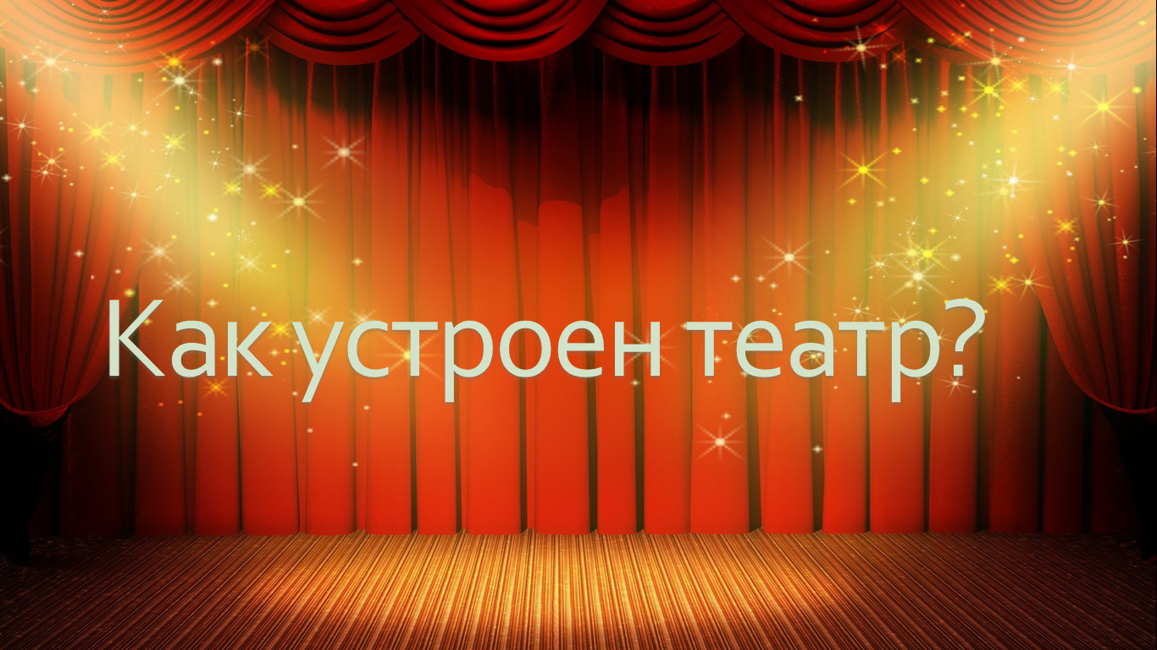 | Ребята, сегодня мы будем разговаривать о театре. Кто-нибудь знает, что изображено на картинке?
 | Перед вами разные театры. Ребята, кто-нибудь из вас видел такие здания в Нижнем Тагиле? Верно, это все театры города Нижний Тагил. На первой фотографии Драматический театр, на второй — театр Кукол, а на третьей — Молодежный театр. Что вы можете сказать о зданиях театра? Какие они? Чем они отличаются от жилых домов? Какие у них окна, двери? Чем они украшены? Да, это большие, красивые здания с большими окнами и дверями. Чаще всего у них несколько этажей. Строят театры необычной формы, они украшены скульптурами, колоннами, около входа просторные скверы, фонари, афишные доски.

Продолжение таблицы
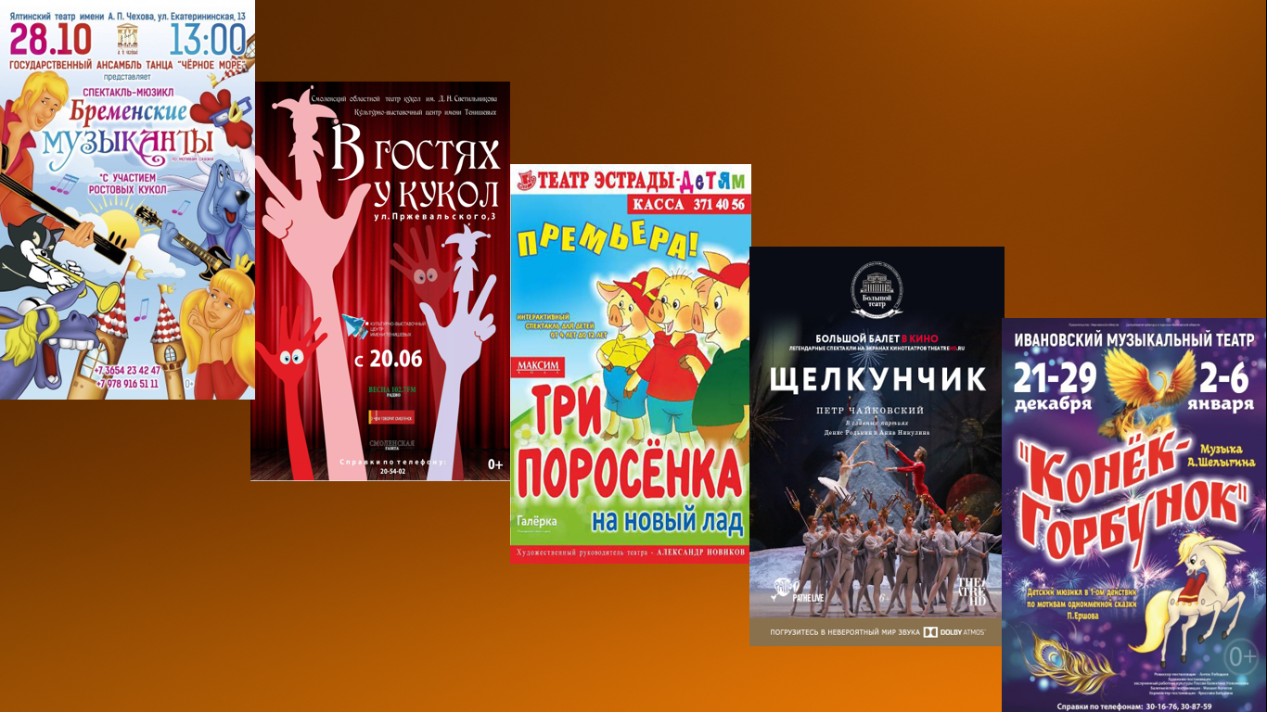 | Как я уже сказала до этого, около театров стоят афишные доски. Как вы думаете для чего нужны афиши? Вы все ответили верно. На афише мы можем узнать информацию: название спектакля, дату показа в театре, актеров, исполняющие роли, стоимость билета. Вы можете по этим афишам на слайде догадаться, какой спектакль или сказку будут показывать?
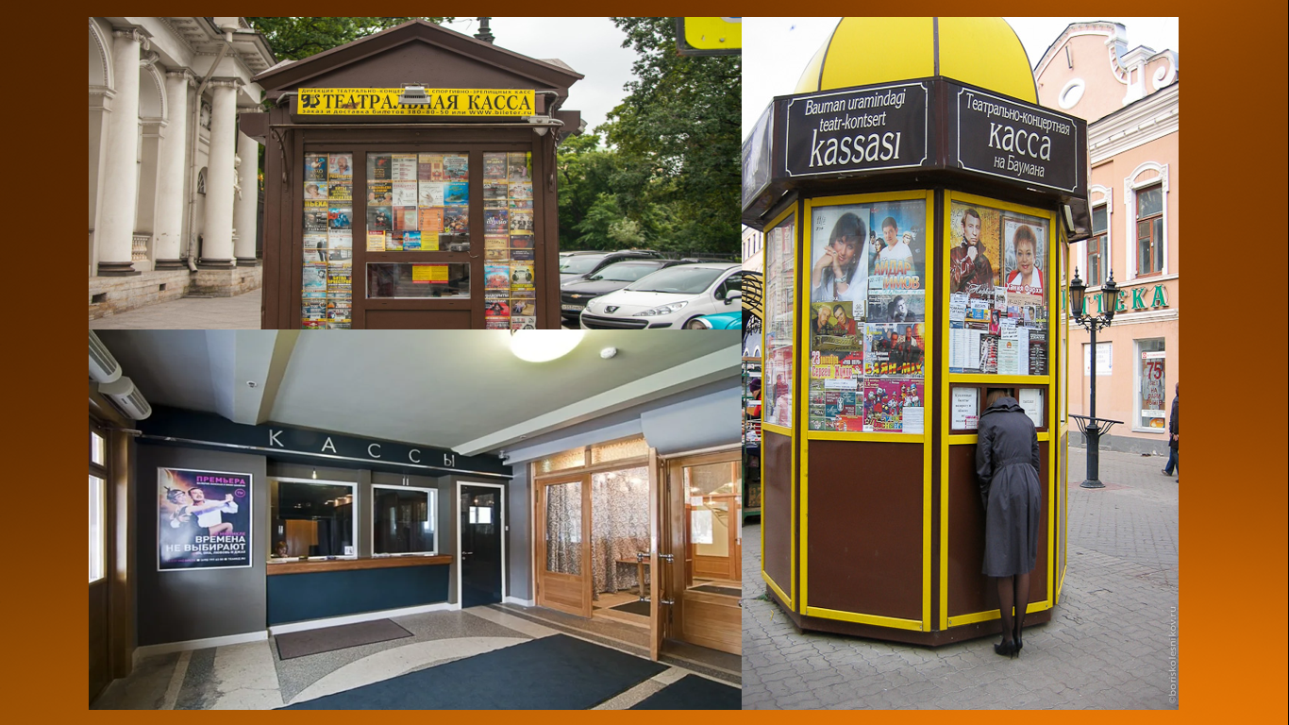 | Чтобы попасть на спектакль в театр, необходимо купить билет. Где же его покупают? Верно, в театральной кассе. Здесь висят афиши, план зрительного зала, чтобы можно было выбрать, где вы хотите сидеть во время спектакля. Кассы бывают как внутри театра, так и рядом с театром.
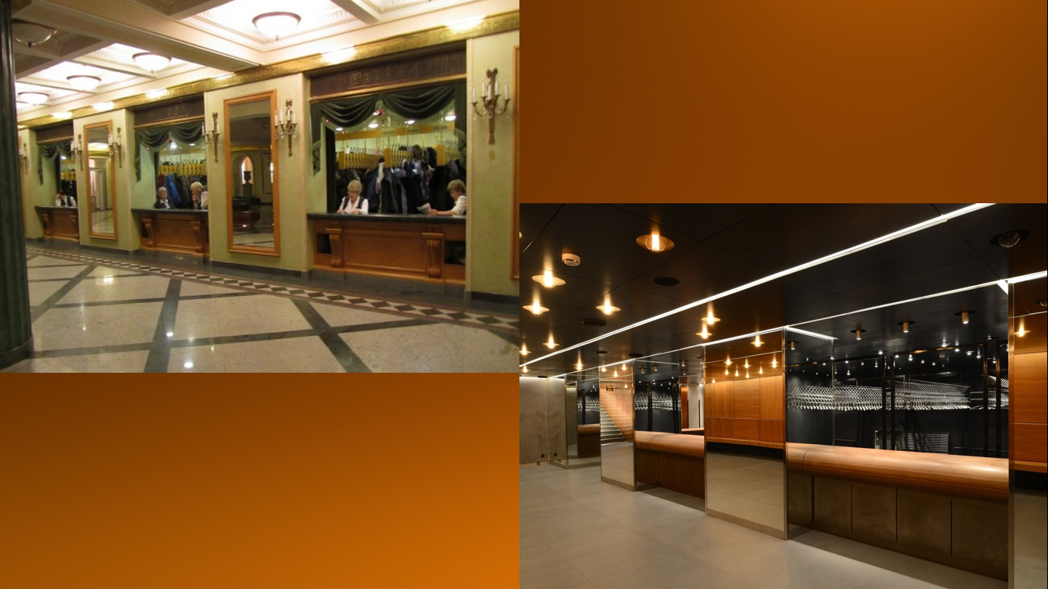 | Когда мы заходим в театр, мы проходим в раздевалку или в гардероб. Здесь надо снять верхнюю одежду, получить от гардеробщицы номерок. Посмотрите, чем отличается театральный гардероб от обычной раздевалки? Конечно, он большой, просторный, уютный и очень красивый. Здесь много людей. Удобные мягкие скамейки, люстры на потолке. Все красиво и аккуратно.
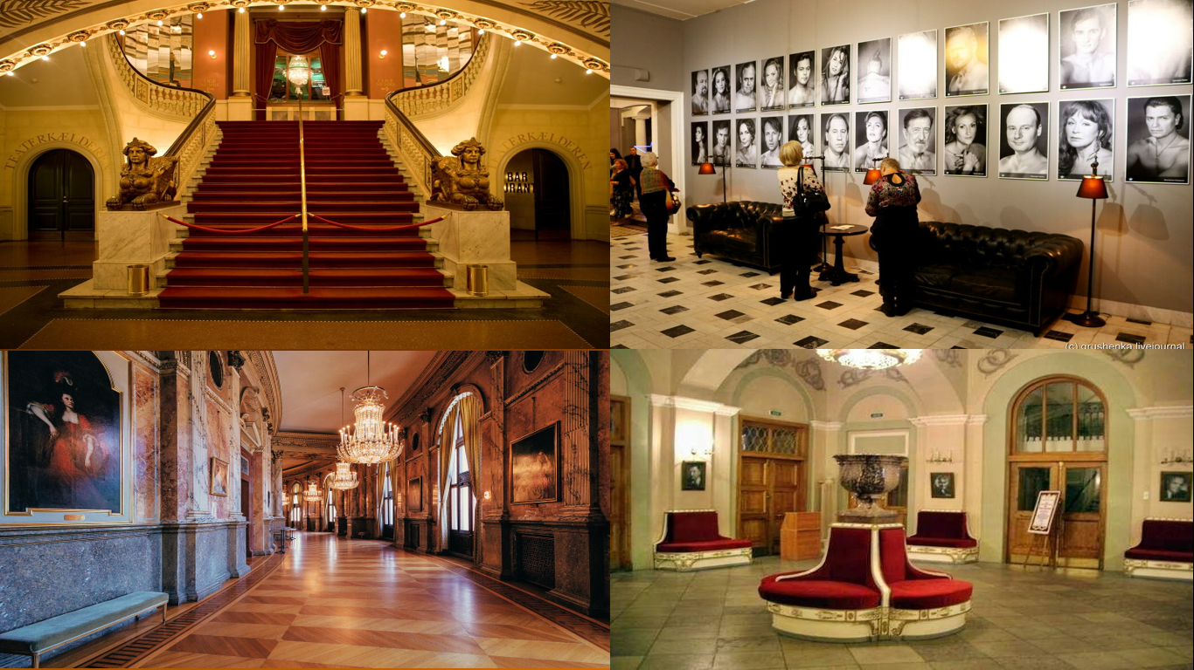 | Когда мы разделись, мы проходим в театральное фойе. Это большое помещение, где люди ждут начала спектакля и отдыхают во время антракта (перерыва). Что находится в театральном фойе? Верно, на стенах висят портреты артистов и фотографии из спектаклей, есть красивые скамейки для отдыха, большие красивые люстры и лестницы.

Продолжение таблицы
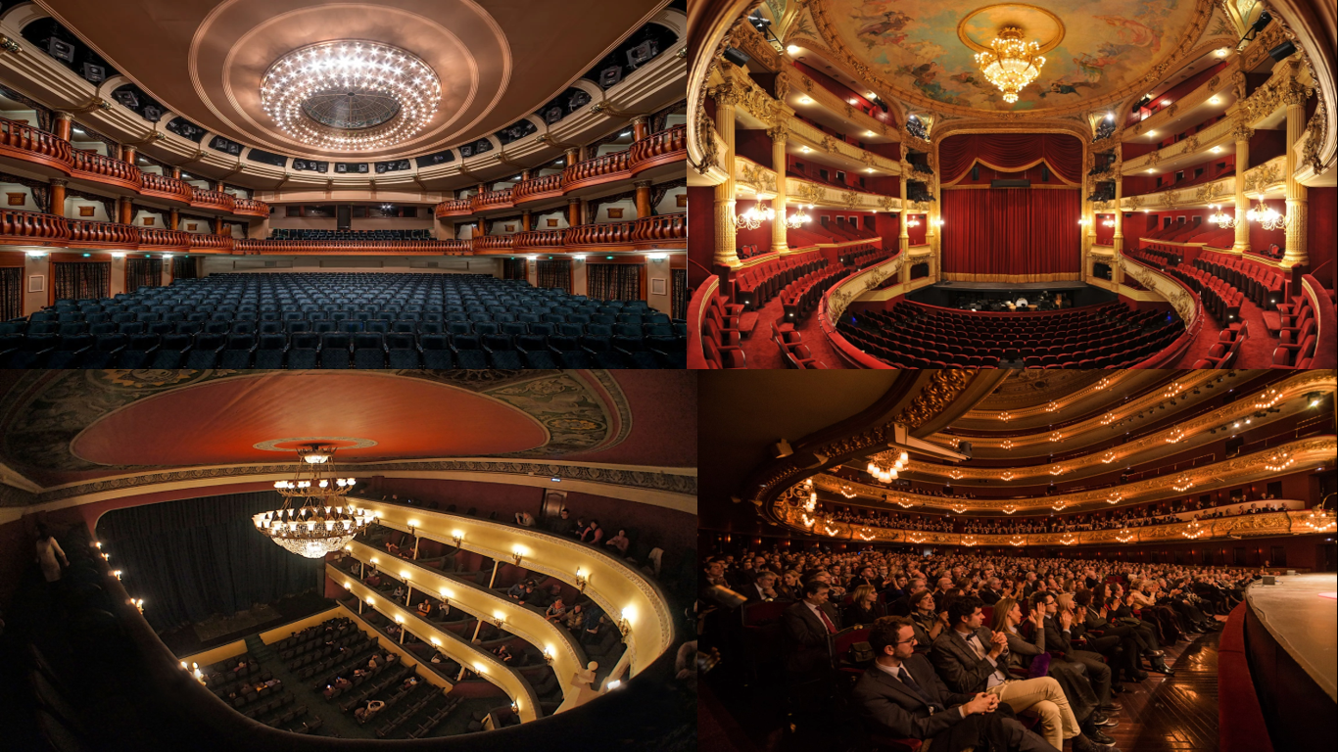 | Ребята, а как мы с вами поймем, что спектакль вот-вот начнется? Нам подадут 3 звонка, до третьего звонка необходимо пройти в зрительный зал. Почему этот зал так назвали? Верно, здесь все превращаются в зрителей. Что мы видим в этом зале? Какой он? Да, он большой, светлый, просторный, очень красивый. Здесь стоят кресла на нескольких этажах. Когда вы покупаете билеты, можете выбрать, на каком этаже хотите сидеть. В зале высокий потолок, люстры, и дополнительное освещение на каждом этаже. Зал украшен позолотой, лепными украшениями.
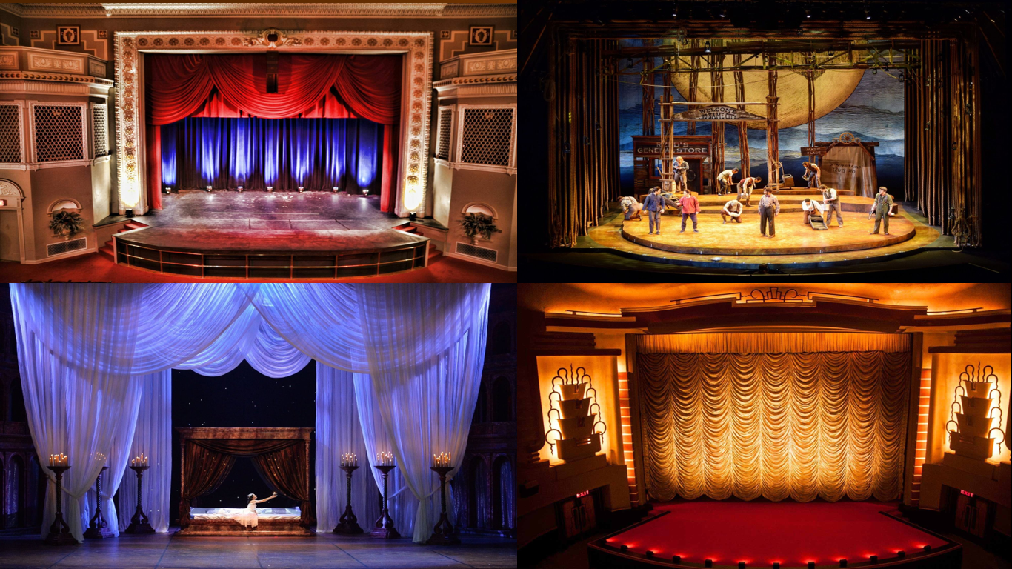 | Куда же смотрят зрители? Правильно, на сцену. На ней будут выступать артисты. Сцена закрыта очень красивым занавесом. Зачем, как вы думаете? Когда занавес откроется, мы увидим декорации к спектаклю.
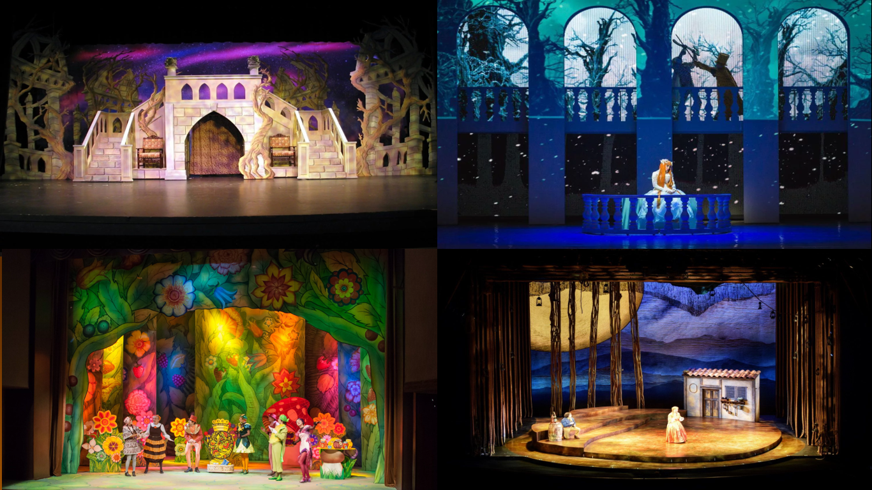 | Что такое декорации и зачем они нужны? Это картины и изображения, ткани, которые ставят и развешивают на сцене, чтобы придать ей вид того места, где будет происходить действие. Какие вы видите декорации на этой картинке?
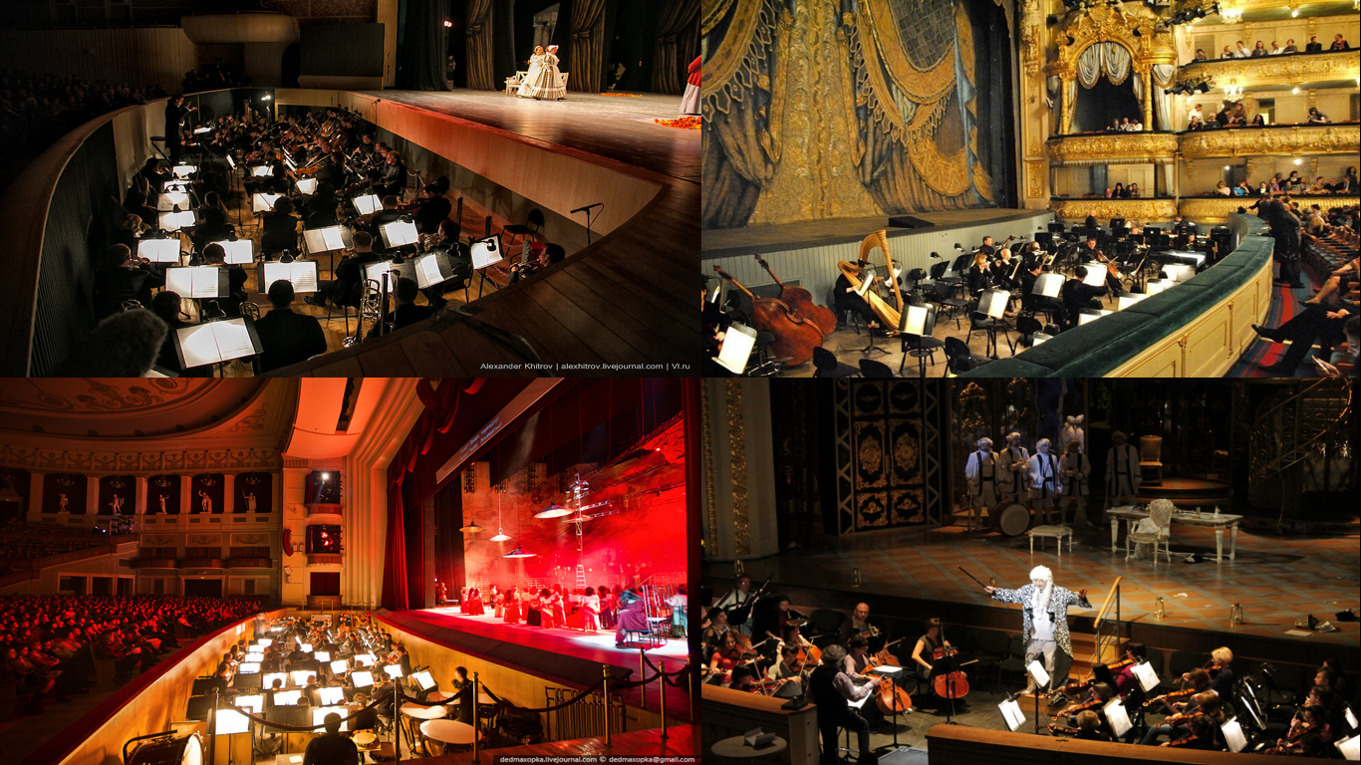 | Рядом со сценой внизу находится оркестровая яма — место, где во время спектакля будут находиться музыканты и дирижер (оркестр). Дирижер хорошо видит из ямы сцену и помогает артистам. А все зрители хорошо слышат музыку. Только не в каждом театре есть оркестровые ямы.

Продолжение таблицы
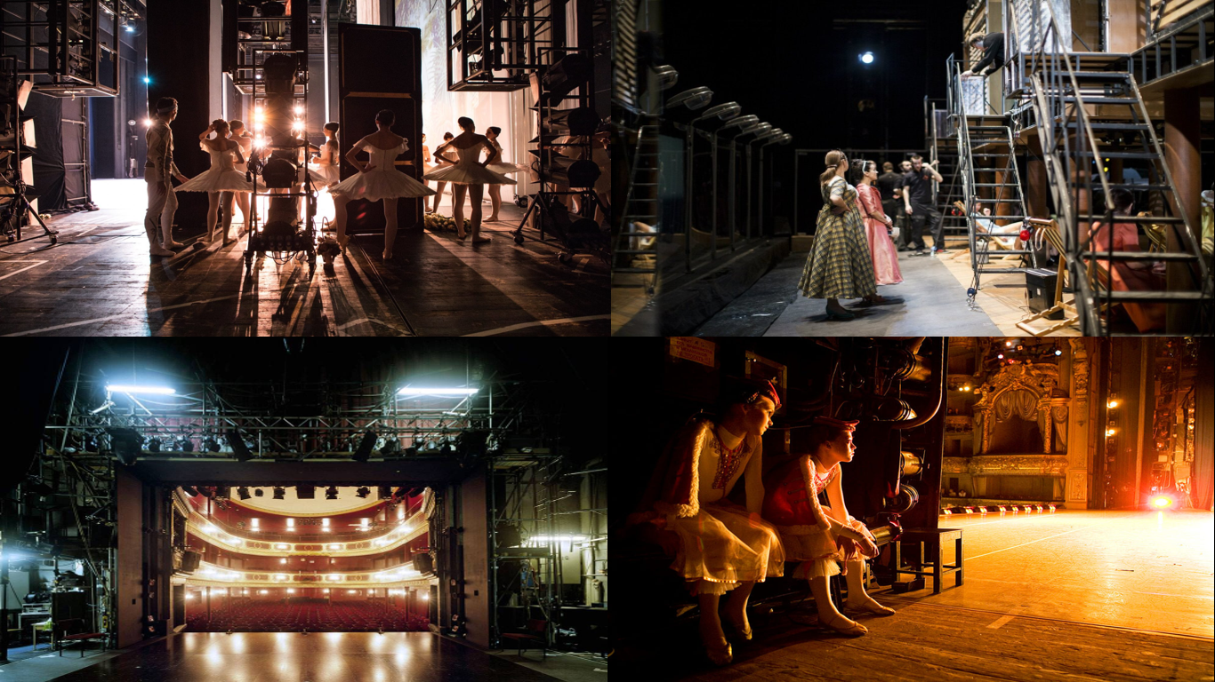 | А что же происходит за занавесом, или за кулисами? Здесь рабочие сцены готовят декорации к спектаклю — развешивают на специальных приспособлениях. Здесь установлен пульт ведущего спектакля, чтобы он следил, все ли в порядке, вызывал артистов на сцену, когда приближается их выход; командовал рабочим, какие декорации надо сменить.
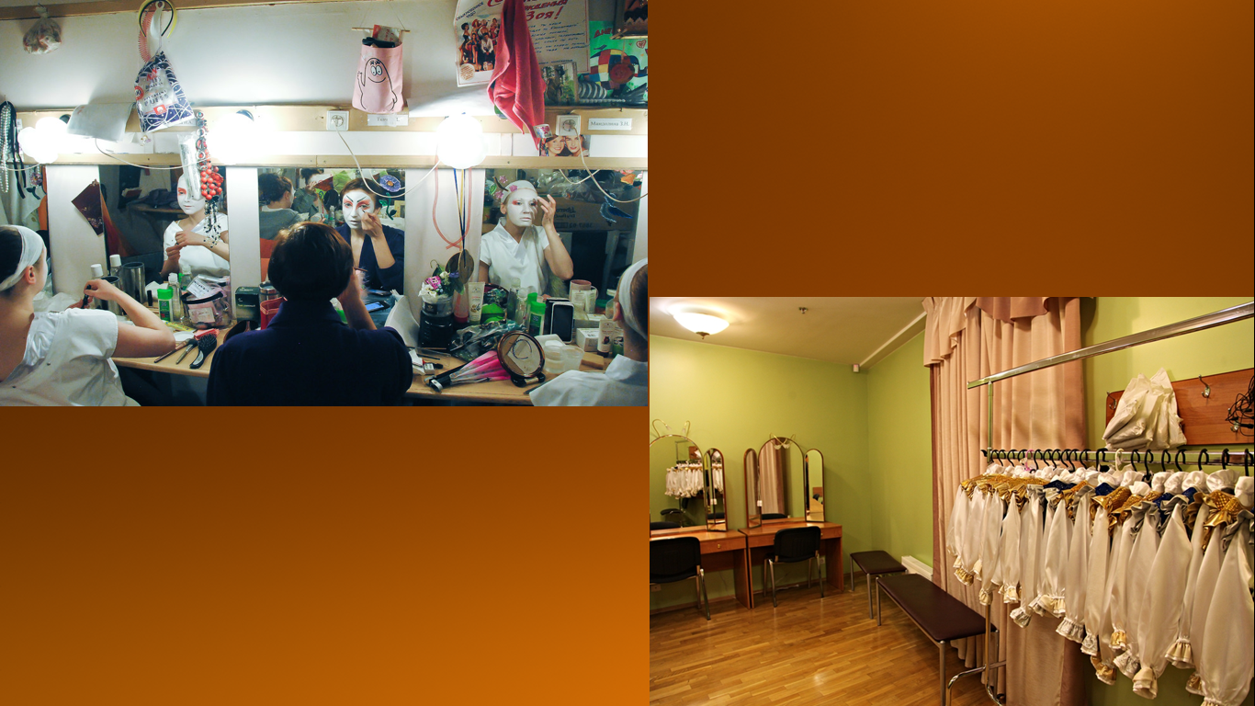 | За сценой, в глубине театра есть помещения для актеров. Это гримерная, здесь гример наносит грим актерам на лицо. Зачем это делают? Конечно, чтобы актеры были похожи на героев, которых он исполняют.
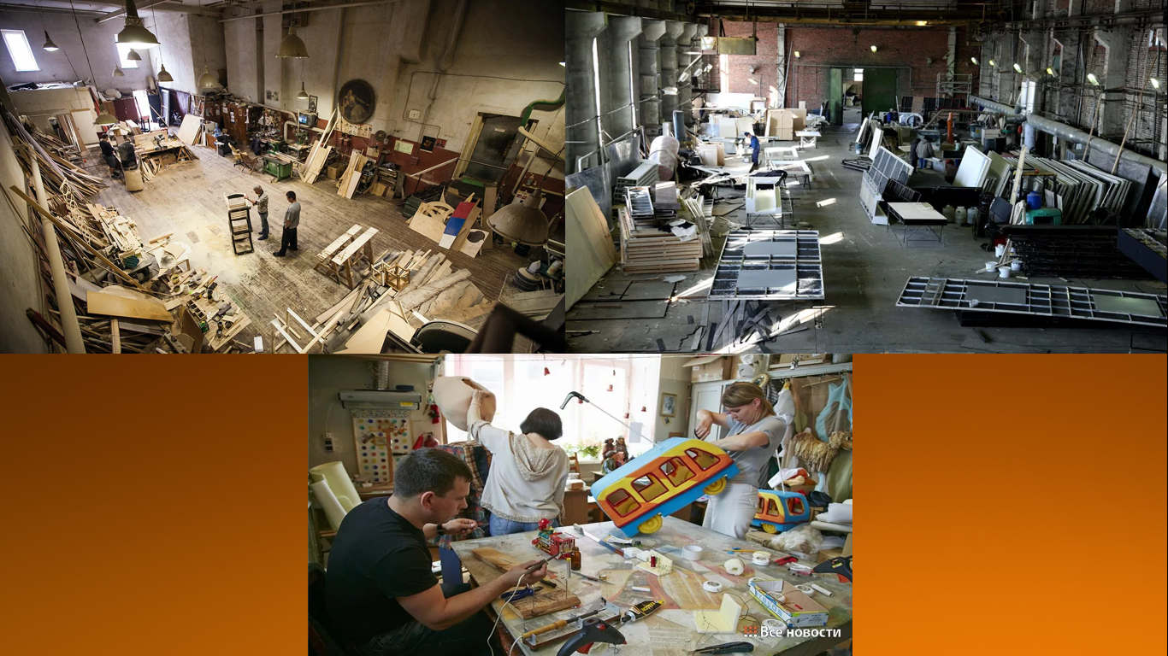 | Также есть большое помещение, которое называется «декорационная». Как вы думаете, что здесь происходит. Верно, здесь художники рисуют декорации, рабочие помогают им изготавливать предметы декораций.
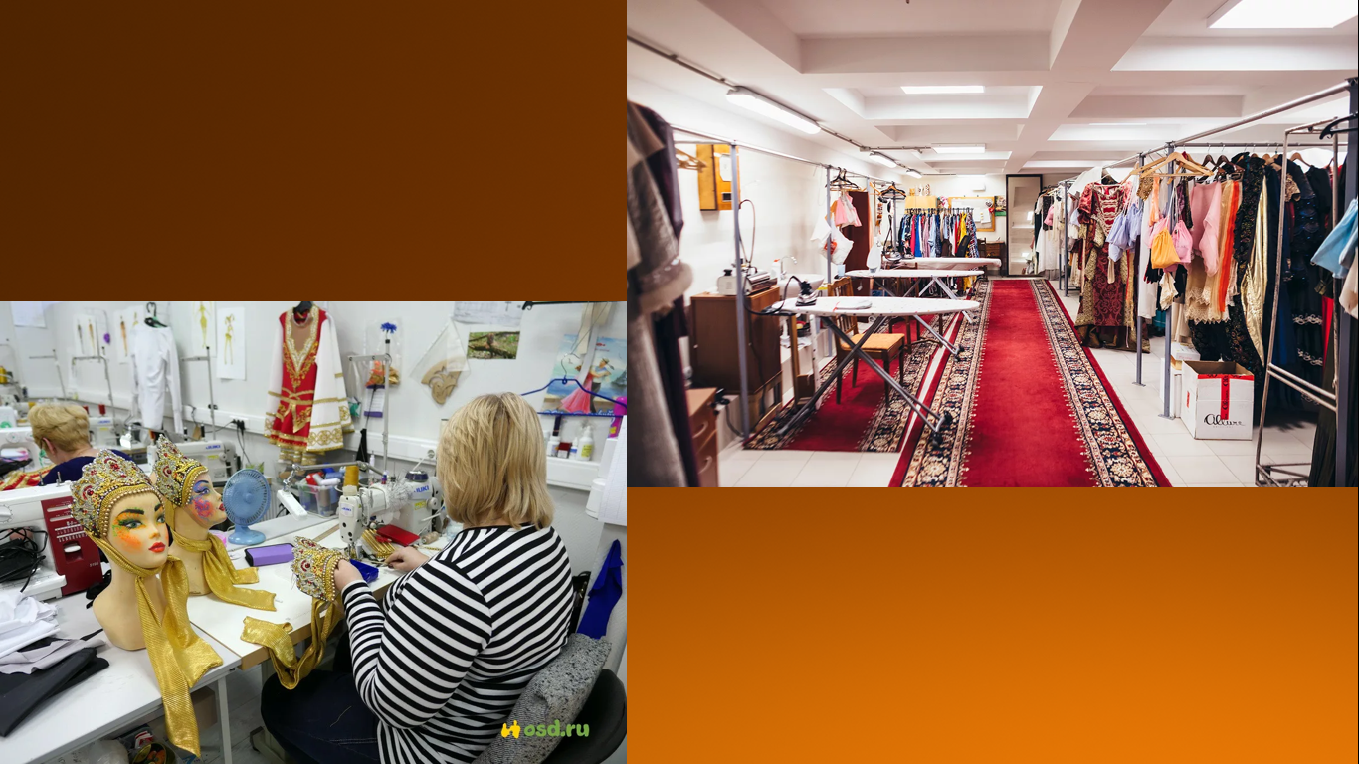 | Это комната — костюмерная — предназначена для хранения костюмов. Костюмер готовит к спектаклю нужные костюмы. Здесь их очень много.
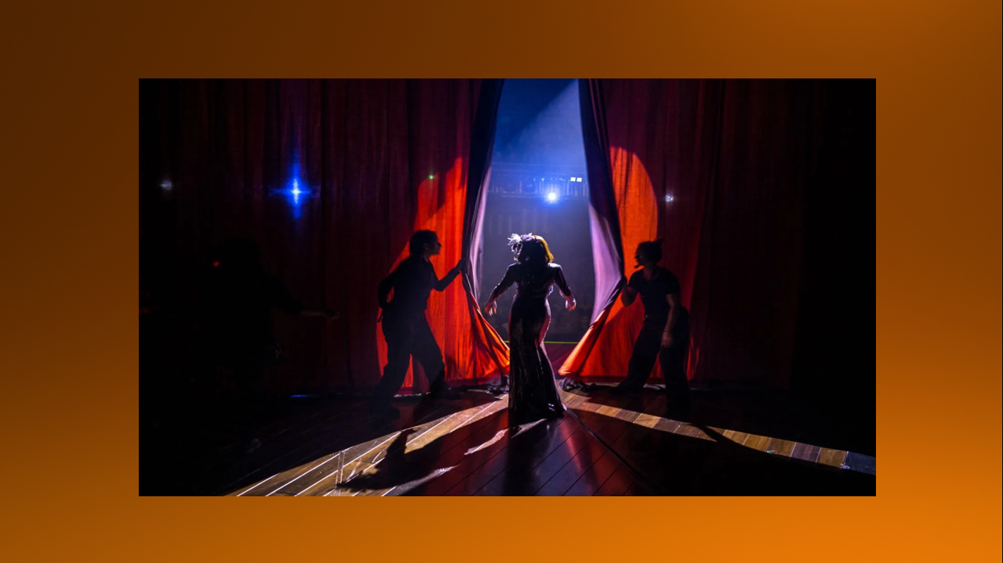 | И вот, наконец, актеры надели костюмы, загримировались и готовы к выходу на сцену. Сейчас начнется спектакль!
- Игра «Превращение комнаты».
Ход игры: дети распределяются на 2-3 группы, и каждая из них придумывает свой вариант превращения комнаты. Остальные дети по поведению участников превращения отгадывают, во что именно превращена комната. Возможные варианты, предложенные детьми: магазин, театр, берег моря, поликлиника, зоопарк, замок Спящей красавицы, пещера дракона и т. д.
- Игра «Куклы: веселая и грустная».
Оборудование: куклы.
Инструкция: дети называют антонимы-прилагательные по качественному признаку — эмоции.
Ход игры: стала девочка Маша играть со своими куклами Катей и Таней и заметила, что Катя все время веселая, а Таня грустная. Как ты думаешь: почему? (Катю обидели, ей стало больно, она загрустила). Какие другие слова можно употребить, чтобы сказать, что Катя грустная? (печальная, расстроенная). Что Катя делает? (грустит, печалится, огорчается). Что надо сделать, чтобы развеселить Катю? (рассказать веселую сказку, поиграть с ней, посмотреть мультфильм). Какими стали Катя и Таня? (веселыми, радостными).
- Игра «Закончи предложение словом — неприятелем».
Инструкция: подобрать слова-антонимы.
Ход игры: придумать свое предложение с этой парой. При выполнении задания, если возникнут трудности с составлением предложений, могут быть предложены картинки-подсказки. Например, березовая кора светлая, а еловая темная.
Занятие № 2 «Ты настоящий писатель и актер»
Задачи:
- развивать правильное речевое дыхание, дикцию и артикуляцию.
- формировать понятие пантомима.
- закреплять знания пантомимы в передаче характеров героев сказки.
- воспитывать навыки использования в речи синонимов.
- Упражнения «Мыльные пузыри» и «Веселый пятачок».
«Мыльные пузыри»
Ход игры: дети распределяются на две команды. Первая команда с помощью воображаемых соломинок на ровном выдохе выдувает «мыльные пузыри». Надо стараться, чтобы они лопались не сразу, а становились как можно больше и, отрываясь от соломинки, улетали. Дети второй группы следят за их действиями и одновременно хором или по ролям читают стихотворение Э. Фарджен «Мыльные пузыри»:
— Осторожно ‒ пузыри!
— Ой, какие!
— Ой, смотри!
— Раздуваются!
— Блестят!
— Отрываются!
— Летят!
— Мой ‒ со сливу!
— Мой ‒ с орех!
— Мой ‒ не лопнул дольше всех.
«Веселый пятачок»
Ход игры: на счет «раз» губы вытянуть вперед, как пятачок у поросенка; на «два» губы растянуть в улыбке, не обнажая зубов; вытянутые губы (пятачок) двигаются вверх и вниз, влево и вправо; пятачок делает круговые движения в одну сторону, потом в другую.
- Произнесение скороговорки «Шесть мышат в камышах шуршат».
Ход упражнения: выполнение упражнений под руководством воспитателя. Каждое упражнение повторяется по три-пять раз. Затем воспитатель предлагает детям представить, что они на велосипеде и начинают крутить колеса, увеличивая скорость произношения скороговорки. Например, шесть мышат в камышах шуршат.
- Игра «Придумай похожее слово».
Ход игры: предложить ребенку подобрать как можно больше синонимов к каждому из следующих словосочетаний, а затем составить с любым из них предложение.
Пример: холодный день — ...(морозный). На улице холодно — ...(зябко, морозно). Белый снег — ...(чистый). Зимой выпал белый ... (чистый, светлый) снег. Снег блестит – сверкает, переливается. На солнце снег блестит.
- Знакомство с понятием «пантомима», изображение героев сказки с помощью пантомимы
Ход игры: воспитатель рассказывает о пантомиме, затем с помощью одного предмета начинает показывать, как используя мимику и жесты, данный предмет можно превратить в другие вещи и предметы. Например, карандаш он может стать подзорной трубой, зонтиком, флейтой и т. д. После воспитатель просит взять любой предмет всех детей и по очереди с помощью пантомимы превратить его во что-то другое, остальные — отгадывают.
Воспитатель выбирает сказку и рассказывает о том, на что нужно обратить внимание при показе героя через пантомиму. Например, пожилые люди ходят медленно, могут трястись; лисица виляет хвостом, медведь ходит, перекачиваясь с ноги на ногу. Дети выбирают персонажей и показывают их.
Занятие № 3 «Золотая сказка»
Задачи:
- расширять представления о возможностях пантомимы (мимика и жесты).
- формировать навыки применении фантазии, воображения.
- воспитывать интерес к сценическому искусству.
- прививать интерес использовать в речи синонимы.
- Игра «Что мы делали, не скажем, но зато мы вам покажем!»
Ход игры: комната делится пополам шнуром или чертой. С одной стороны, находятся выбранные с помощью считалки Дедушка и трое-пятеро внучат, с другой стороны — остальные дети и педагог, которые будут загадывать загадки. Договорившись, о чем будет загадка, дети идут к «дедушке» и «внучатам».
Дети: здравствуй, дедушка, седой с длинной-длинной бородой!
Дедушка: здравствуйте, внучата! Здравствуйте, ребята! Где побывали? Что вы повидали?
Дети: побывали мы в лесу, там увидели лису. Что мы делали, скажем, но зато мы вам покажем!
Дети показывают придуманную загадку. Если «дедушка» и «внучата» дают правильный ответ, дети возвращаются на свою половину и придумывают новую загадку. Если разгадка дана правильно, дети говорят верный ответ и после слов «Раз, два, три — догони!» бегут за черту, в свой дом, а «дедушка» и «внуки» стараются догнать их, пока те не пересекли спасительной линии. После двух загадок выбираются новые «дедушка» и «внучата». В загадках дети показывают, как они, например, моют руки, стирают платочки, грызут орехи, собирают цветы, грибы или ягоды, играют в мяч, подметают веником пол и т. п.
- Исполнение сказки «Курочка Ряба» с помощью пантомимы
Ход упражнения: воспитатель подготавливает костюмы. Перед исполнением сказка читается, затем детям раздаются роли. Начинается показ сказки, дети — показывают, а воспитатель озвучивает.
Дед одевал рубаху, шапку.
И шел рубить дрова, печку топить (ух-ух-ух).
А бабка одевала на себя юбку, платок завязывала.
И тесто месила, пироги пекла (пых-пых-пых).
И была у деда с бабкой курочка Ряба.
Курочка кричала (ко-ко-ко).
Крылышками махала, вот так.
Курочка Ряба снесла яичко
Яичко не простое, а золотое.
Дед бил, бил не разбил (тук-тук).
Баба била, била не разбила.
Мышка бежала,
Хвостиком махнула,
Яичко упало и разбилось.
Дед плачет (ы-ы-ы).
Баба плачет (ы-ы-ы).
Курочка кудахчет (ко-ко-ко).
Не плачь дед, не плачь баба.
Я снесу вам яичко другое,
Не золотое, простое.
Зато вкусное превкусное.
- Творческая игра «Что за сказка?»
Ход игры: дети делятся на две подгруппы. Каждой подгруппе, которая находится в разных частях помещения, воспитатель показывает иллюстрацию сказки («Колобок», «Репка» и т д.) и предлагает ее изобразить пантомимически. Педагог помогает детям в распределении и подготовке ролей, напоминая, что сказка будет выразительной и яркой, если будут найдены выразительные жесты и мимика, характеризующие героев и их действия. Затем дети одной подгруппы демонстрируют свой спектакль другой группе, и наоборот. По характерным жестам и движениям дети должны угадать, какую сказку они видели, и кто какие роли исполнял.
- Игра «Ласковые слова»
Ход игры: воспитатель называет слово — дети говорят слова с одинаковым значением. Пример: большой — крупный, огромный, громадный. Маленький — крошечный, небольшой, крохотный. Желтый — солнечный, лимонный, золотой.
Затем детям предлагается подобрать слова с уменьшительно-ласкательным значением или значением увеличения.
Пример: глаза — глазки, глазоньки, глазищи. Стул — стульчик, стулище. Медведь — медвежонок, медведище. Цветок — цветочек, цветище.
Занятие № 4 «Перед занавесом»
Задачи:
- расширять знания о театре, правилах поведения в нем.
- закреплять понятия «мимика», «жесты».
- развивать выразительность жестов, мимики, голоса.
- формировать интерес к художественной литературе.
- Викторина «Знаешь ли ты театр?»
Ход викторины: воспитатель задают всем вопросы, дети отвечают. В викторине содержатся вопросы, на которые дети знают ответ, но также есть вопросы, на которые дети не смогут ответить — это и служит мотивацией для изучения театра.
— Как называются места в театре, где сидят зрители?
— Как называется театр, где артисты исполняют свои роли с помощью танца?
— Как называется место, где выступают актеры?
— Как называется театр, где актеры не разговаривают, а поют?
— Как называется объявление о спектакле?
— Человек, исполняющий роль на сцене.
— Перерыв между действиями спектакля.
— Рукоплескание артистам.
— Как называются шторы, открывающиеся перед представлением?
— Как называется действие, которое происходит на сцене?
— кто подбирает и шьет театральные костюмы?
— Кто гримирует артистов?
— Кто пишет сценарии спектаклей?
— Кто пишет музыку к спектаклям?
— Кто руководит оркестром музыкантов?
— Кто делает декорации к спектаклям?
— Кто играет роли?
— Кто занимается постановкой спектакля?
- Разыгрывание этюда «Мы пошли в театр»
Ход игры: воспитатель перед началом игры распределяет роли (кассир, гардеробщик, контролер, артисты, зрители). Воспитатель напоминает о правилах поведения в театре.
Если ты пришёл в театр,
Себя культурно там веди:
Не кричи, не шуми,
Спокойно ты везде ходи.
К гардеробу подойди,
Вежливо ты попроси
Пальто у тебя принять.
Не забудь же номерок с собою взять.
В зале, где артисты выступают
Не жуют, фантики от конфет на пол не бросают.
Сказку запомнить стараются,
А после друзьям рассказать её пытаются.
Когда артисты будут выступать,
Сказку показывать, им не мешай.
Хлопай им за выступление,
Подари букет цветов весенних.
Затем все герои занимают свои места, а зрители вместе с воспитателем сначала покупают билеты, отдают свою верхнюю одежду в гардероб, показывают свой билет контролеру, садятся на свои места. Артисты рассказывают небольшие стихи или показывают сказку. Зрители аплодируют и покидают зал. После чего игру можно повторить, поменяв детей ролями.
- Игра «Из какой это сказки?»
Ход игры: воспитатель зачитывает детям отрывок из сказки, просит угадать, о каком сказочном герое идёт речь, и объяснить, в чём смысл этой сказки. «Его долго водили за нос и хотели оставить с носом. Но он не вешал носа, держал его по ветру, хотя иногда задирал нос и дальше своего носа не видел…» (Буратино). Дела в их государстве шли из рук вон плохо. Но он не сидел сложа руки, хотя знал, что всё то, что он задумал, ему не сойдёт с рук. Он вместе со своими друзьями рука об руку пошёл против тиранов» (Чиполино).
- Игра «Покажи без слов»
Ход игры: воспитатель выбирает одного водящего, загадывает ему персонажа или сказку, которую дети уже знают. Кто первый из детей отгадает, тот становится водящим.

